Ofício Vereador Nº 580/2021

São Roque, 22 de fevereiro de 2021.

Excelentíssimo Senhor Prefeito,

Venho por meio deste respeitosamente cumprimentá-lo, e solicitar os bons ofícios de Vossa Excelência, no sentido de solicitar a verificação de um afundamento de asfalto na rua João Pinto Splendore, mais precisamente na esquina com a rua Giuliano Rodrigues Haak, no bairro da Vila Guilhermina.
Aproveitando o ensejo e por se tratar da mesma via em questão, solicito que seja providenciado a retirada de um restante de material utilizado pela empresa que realizou a obra de pavimentação do trecho final da rua João Pinto Splendore, além de um tubo que foi deixado na calçada, próximo da esquina com a rua Elisabete Fernandes, conforme é possível verificar nas imagens abaixo.
Na certeza de que dispensará especial atenção a este Ofício, desde já agradeço, renovando meus mais sinceros protestos de elevada estima e de distinta consideração.

Atenciosamente,

Rogério Jean da Silva

(cabo Jean)
Vereador

Ao
Excelentíssimo Senhor
MARCOS AUGUSTO ISSA HENRIQUES DE ARAÚJO
DD. Prefeito da Estância Turística de
São Roque – SP

PROTOCOLO Nº CETSR 22/02/2021 - 09:54 2184/2021

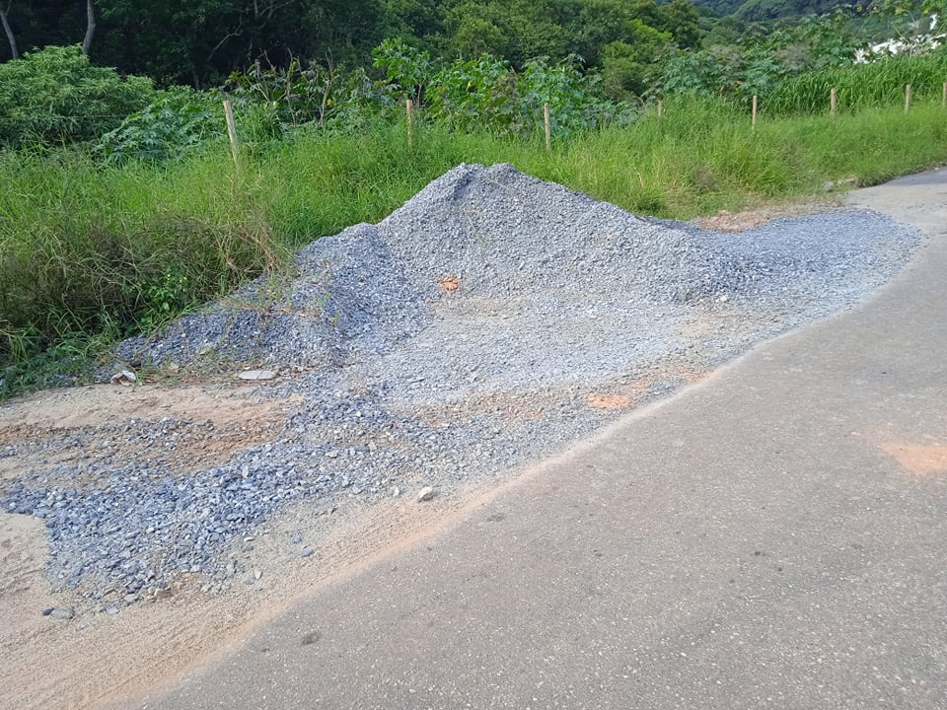

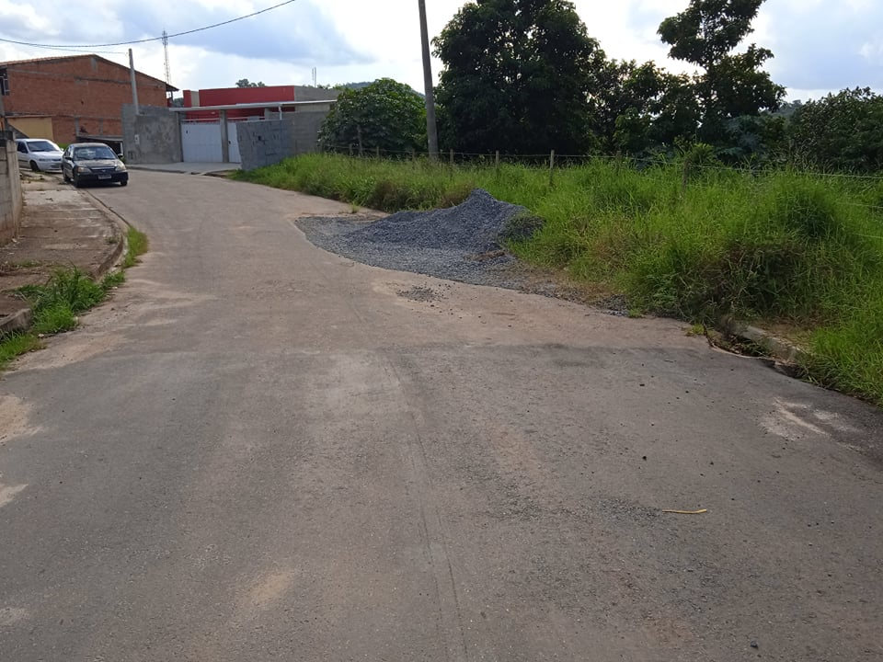

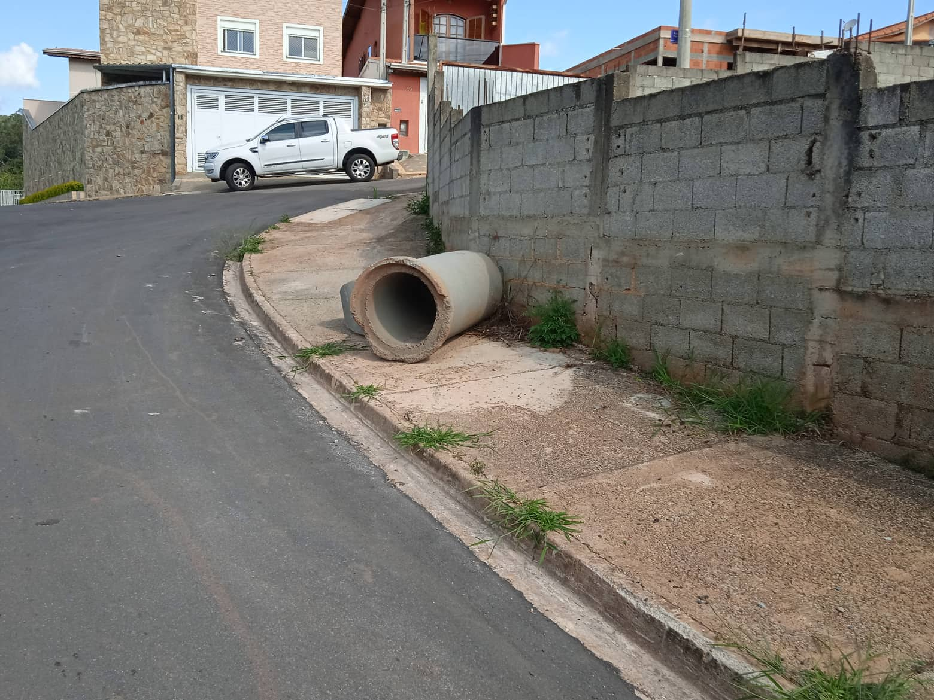
PROTOCOLO Nº CETSR 22/02/2021 - 09:54 2184/2021

